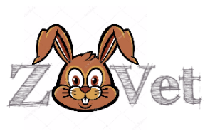
Studentská firma ZooVet ve spolupráci s VOŠ a SZeŠ Benešov
Vás srdečně zve na
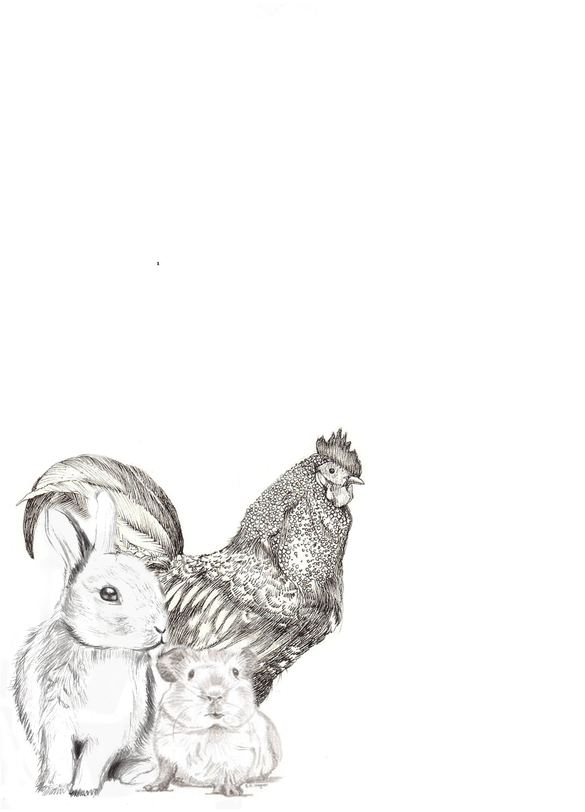
2. ročník výstavy drobného zvířectva

16.10.2017 v areálu VOŠ a SZeŠ Benešov

PROGRAM: 9:00- Slavnostní zahájení výstavy paní ředitelkou VOŠ a SZeŠ . … …… Benešov

- K vidění budou různá plemena králíků, drůbeže, morčat, holubů a včely v pozorovacím úle
- Občerstvení zajištěno
- Vstupné dobrovolné

